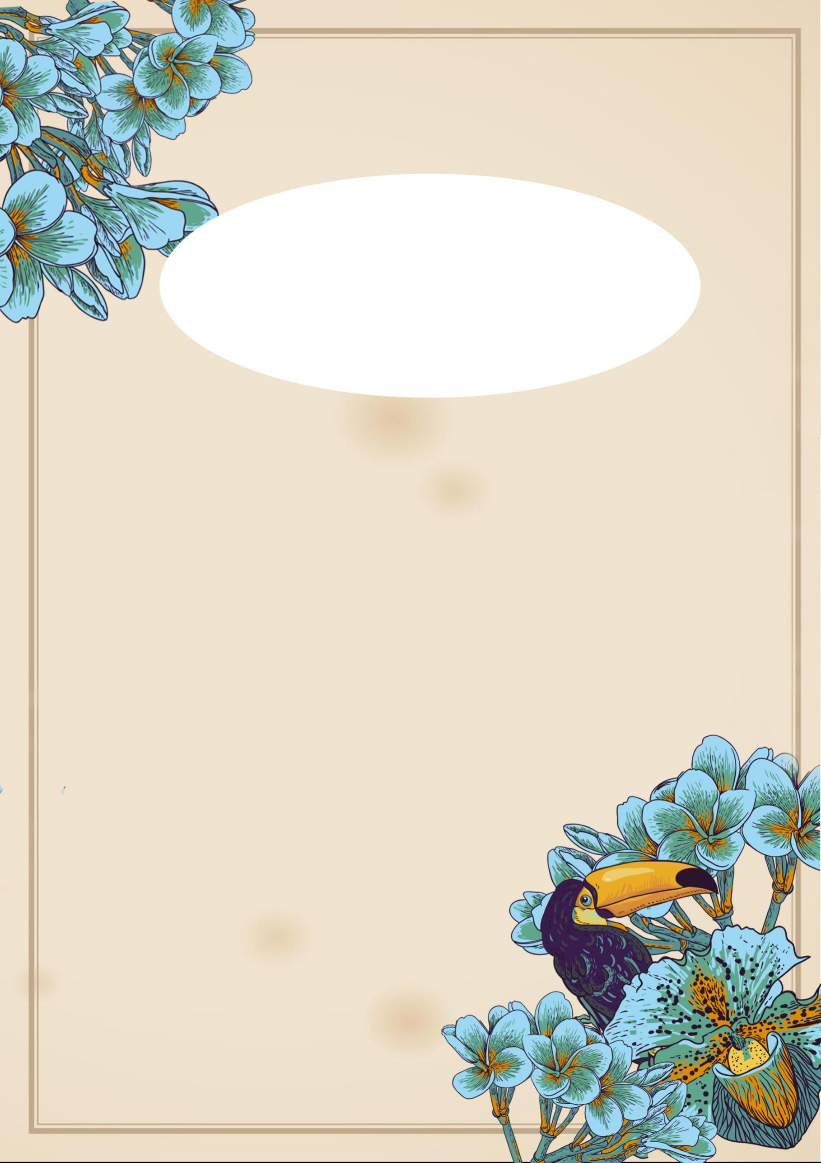
姓名：简历模板资源网
联系方式：13888888888
求职意向：设计师
个人简历
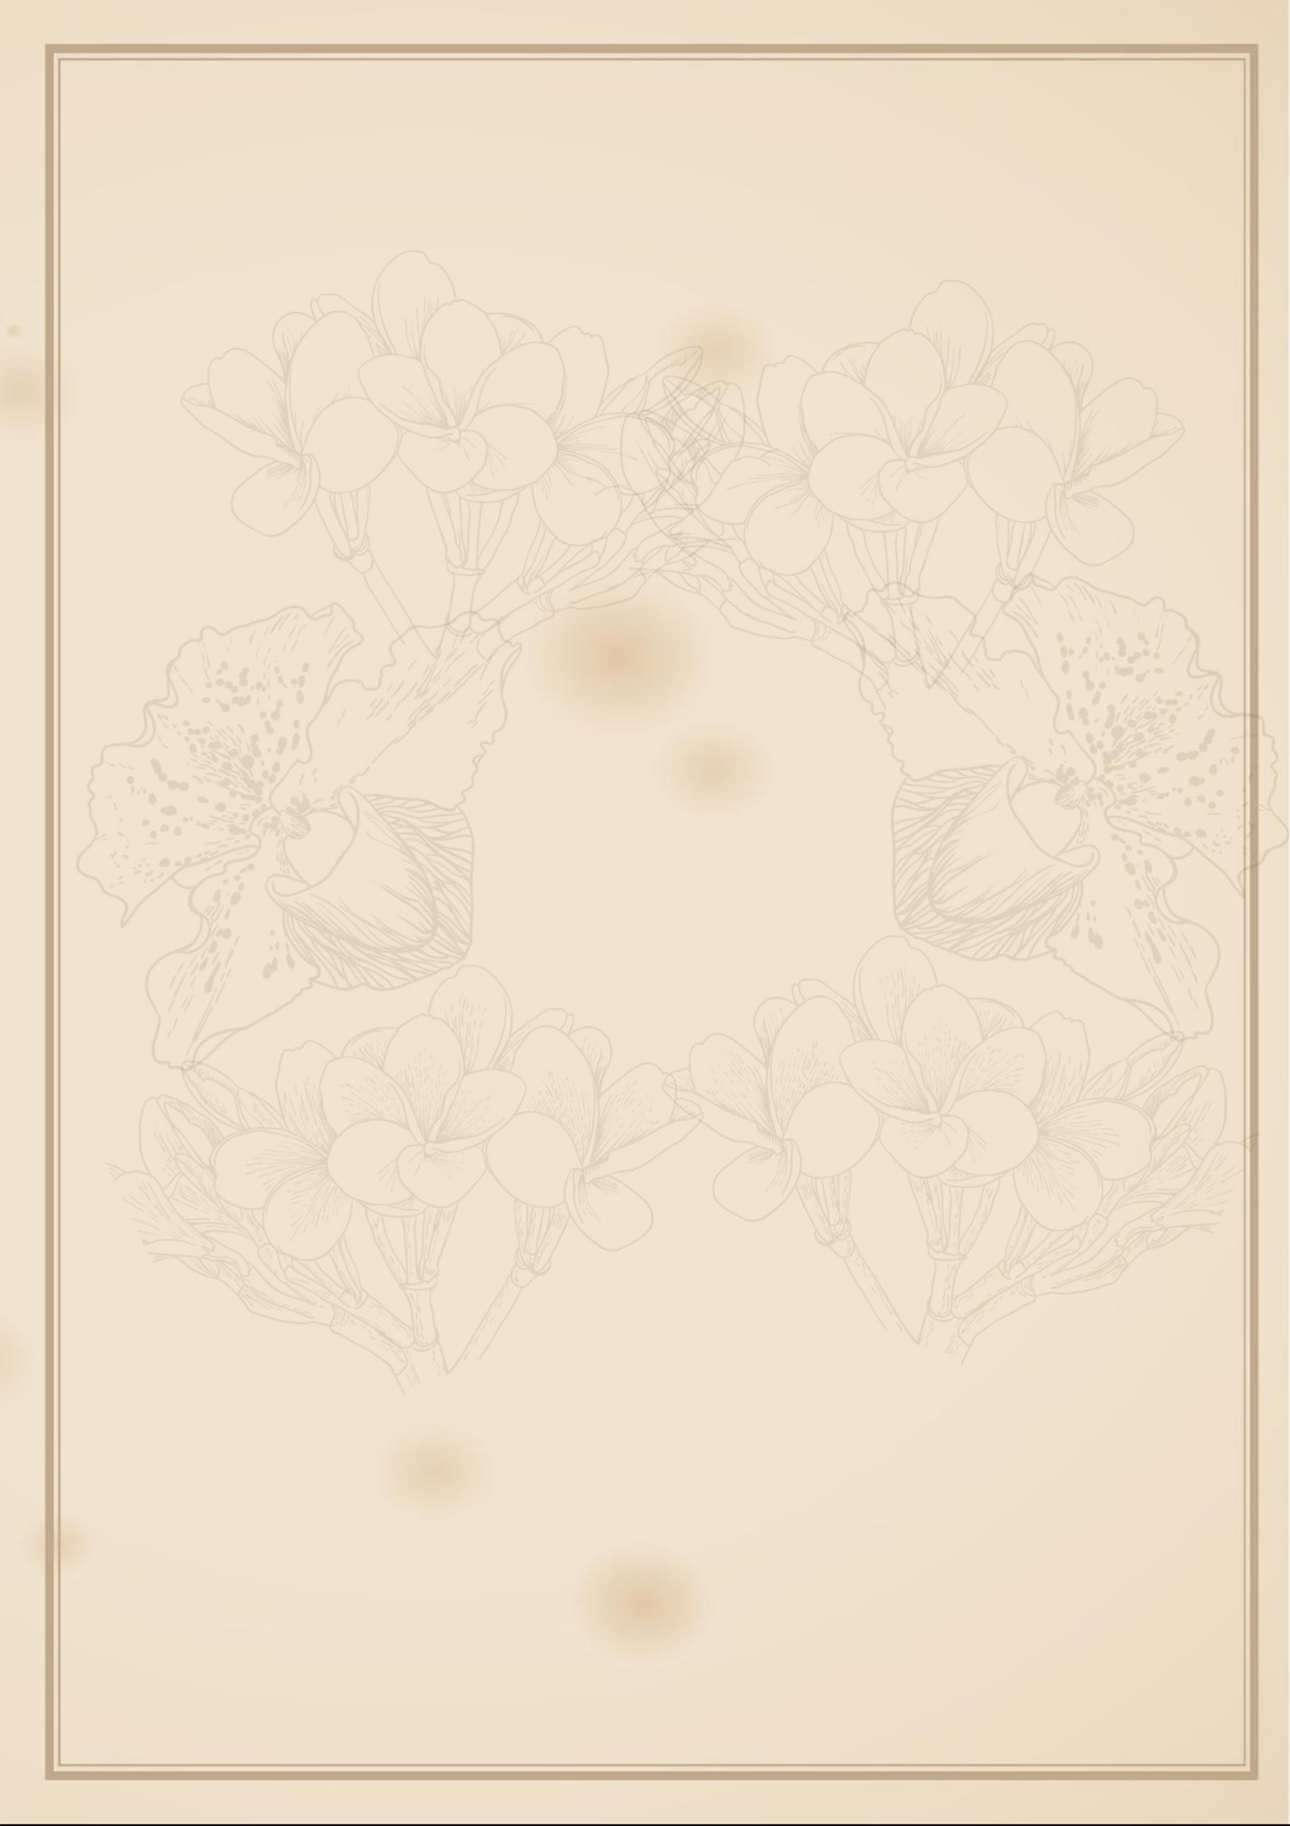
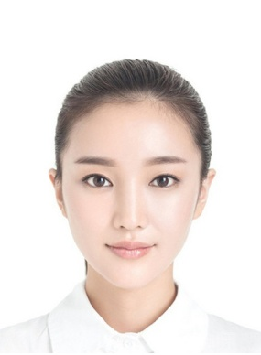
工作经历 Work Experience
- 2007.09-2008.03 某某广告有限公司 设计师
- 2007.09-2008.03 某某文化传播有限公司 设计师
- 2007.09-2008.03 某某广告策划有限公司 主笔设计师
- 2007.09-2008.03 某某创意广告设计有限公司 美术指导

专业技能 Professional Skills
- 熟练掌握Photoshop \ CorelDRAW \ Illustrator \ Flash等平面设计和网页制作
- 简历模板资源网https://
教育背景 Education Background
- 2005.09-2008.07 某某大学

性别：女
学历：本科
专业：广告设计
地址：某某市某某区
电子邮件：
基本信息 Basic Information
姓名：简历模板资源网
民族：汉族
出生年月：1989.08
毕业学校：某某大学
联系电话：188-9999-9999
自我评价 Self Assessment
- 我才华出众，激情四溢，以广告事业为终生职业的广告人
- 我充满活力，善于思考，用于创新，敬业高效，精益求精
- 追求：尽善尽美，客户满意 宗旨：实现客户利益最大化
- 信念：以人为本，诚信至上 理念：以专业化的思想，专业化的执行，做专业的广告

求职意向 Job Objective
- 广告设计师 \ 美术指导 \ 助理设计师 \ 网页设计师 \ 电脑美工 \ 网页设计 \ Flash设计
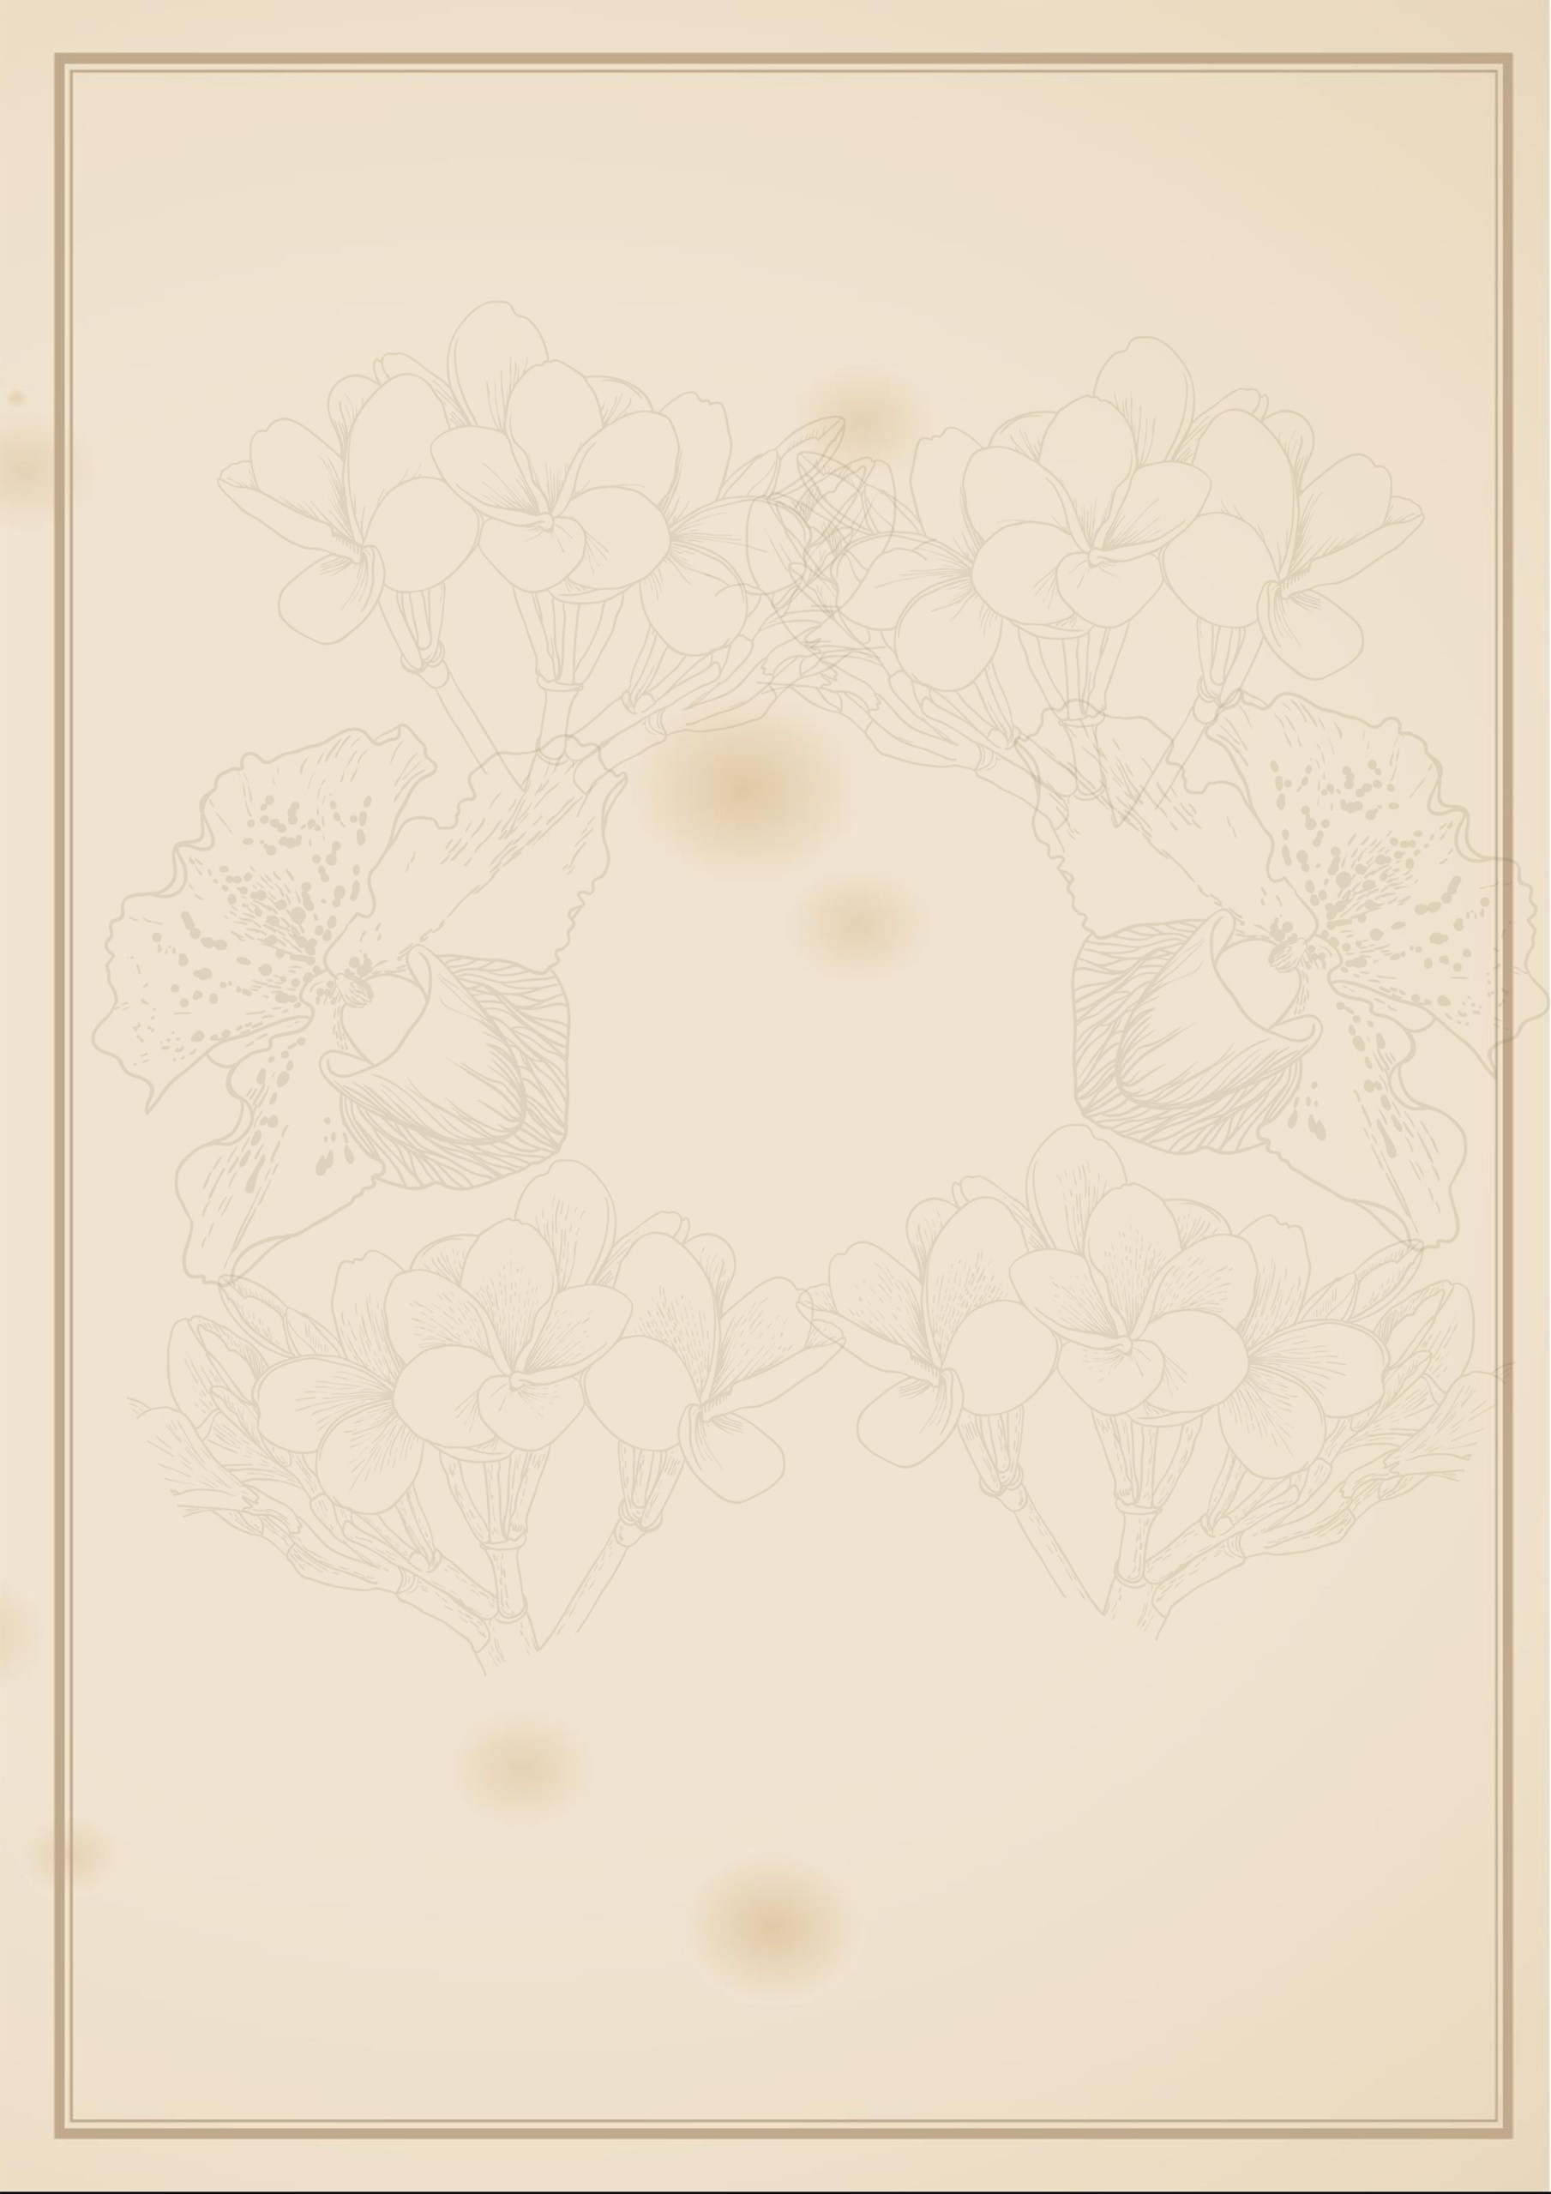
自荐书
尊敬的贵单位主管领导：
您好！我叫简历模板资源网，毕业于xx学院，对您百忙之中抽出宝贵的时间阅览我的自荐信，对此表示由衷地感激，希望它与您手中若干份求职材料不相雷同，同时也希望它能够有助您在高校毕业生的求职浪潮之中寻求到令您满意的人才。
大学是衔接社会的平台，除了学习之外，还有很多我们大学生应该具备的能力需要培养。从大一进校开始，我就把大量课余时间投入到了社会实践、社会工作，......在那里的锻炼中获益良多，不仅是仅个人能力的培养，更多的是服务意识、团队合作意识、社会责任意识。……
影响一个人工作能力和成就一个人事业还有其他因素，比如举止、性格、兴趣、爱好。我在平常生活中注意自己的谈吐、举止，积累与他人沟通的经验，争取做到：今天的我比昨天的我做的好！
还有友善真诚是我待人态度，顾全大局是我处世风格，乐观豁达是我个性特征，且重视团队意识和服务意识。
简历模板资源网https:// 平时我喜欢运动、旅游和看书，虽然大学生活中学习、社会工作占了jianli-sky.com很大部份，但是时间还是靠自己挤出来的，尤其是在课余时间不可能忽略自己的兴趣。我觉得运动能够锻炼身体、增强体魄；旅游和交友可以让我们开眼看世界；而书本，特别是历史的书、文学的书、科普的书、名家的杂谈还有国内外关于法律的书，既可以增长知识，又可以陶冶情操。用一只眼睛观察周围的世界，用另一只眼睛审视自己！
请相信：我的能力和我的身高成正比！选择我，您会体会到一份平凡的惊喜。你得到的不只是一份简单的承诺，而是一份用智慧和青春真诚谱写的篇章！
衷心地祝贵公司宏业兴盛，全体员工幸福安康！热切期待您的回音！
此致
敬礼

自荐人：简历模板资源网
2019年7月16日

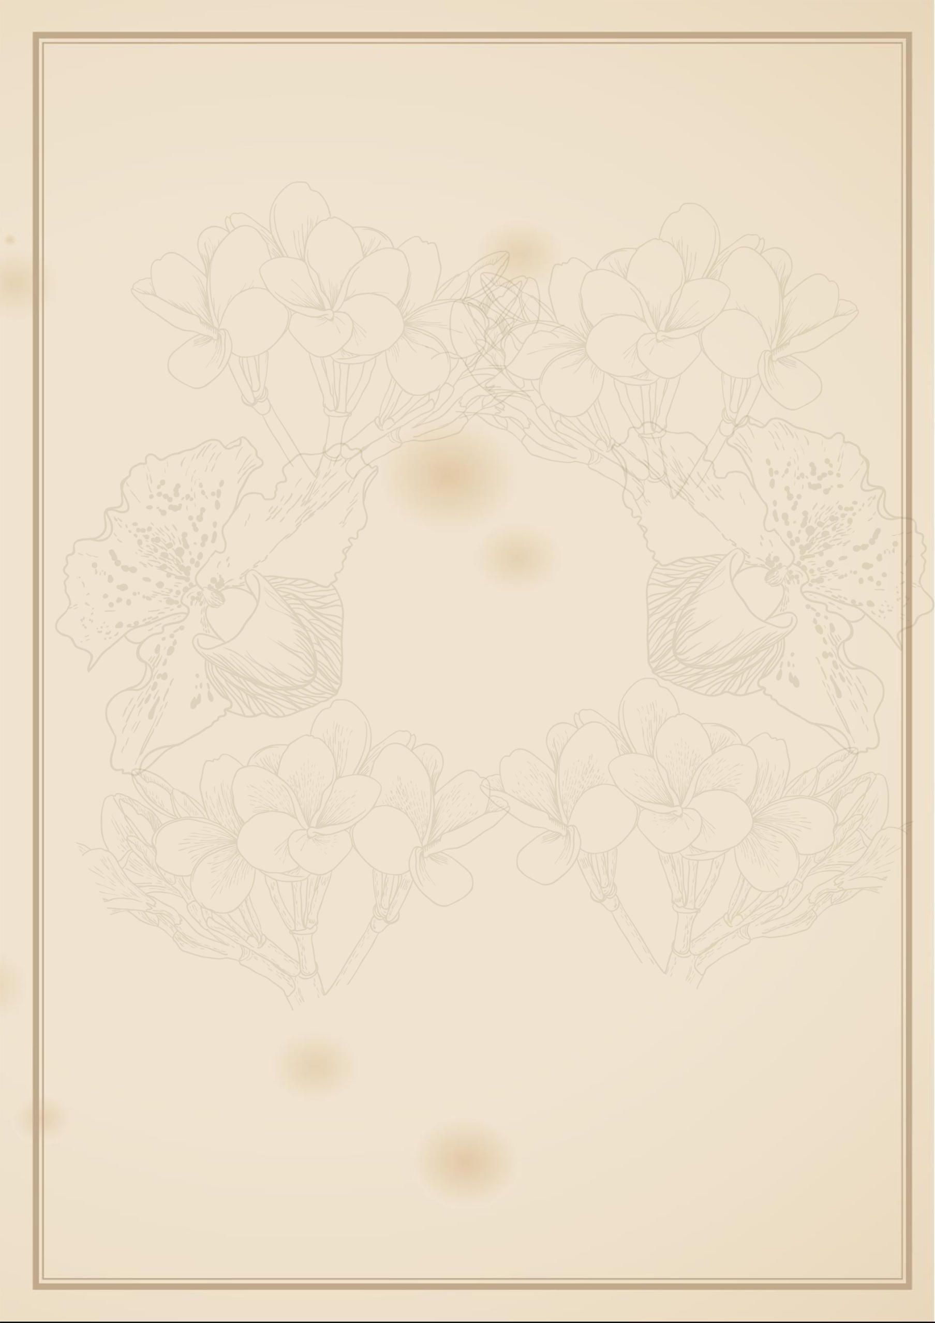

请联系我

姓名：简历模板资源网
联系方式：

